АДМИНИСТРАЦИЯ:

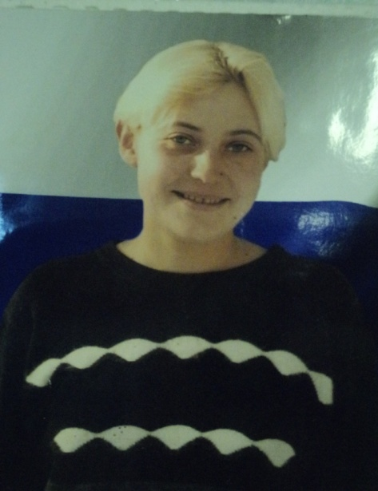

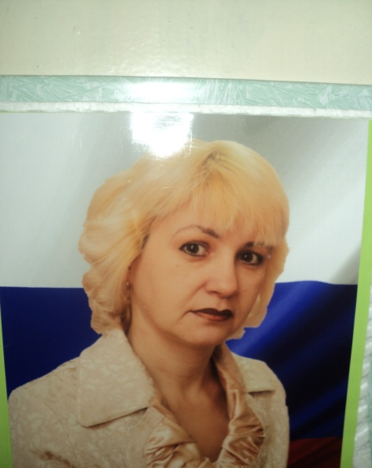

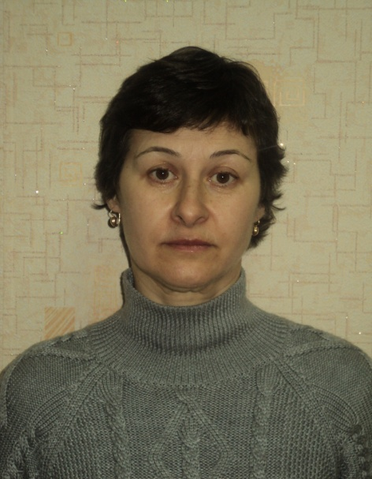

Директор
Корендясева Марина Васильевна
образование: высшее педагогическое
высшая категория
педагогический стаж – 19 лет

Заместитель директора по учебно-воспитательной работе
Фролова Алёна Викторовна
образование: высшее педагогическое
первая категория
педагогический стаж – 16 лет

Заместитель директора по админнистративно-хозяйственной части
Симоненкова Ирина Архиповна
образование: высшее педагогическое
педагогический стаж – 14 лет
ТРЕНЕРСКО-ПРЕПОДАВАТЕЛЬСКИЙ СОСТАВ:
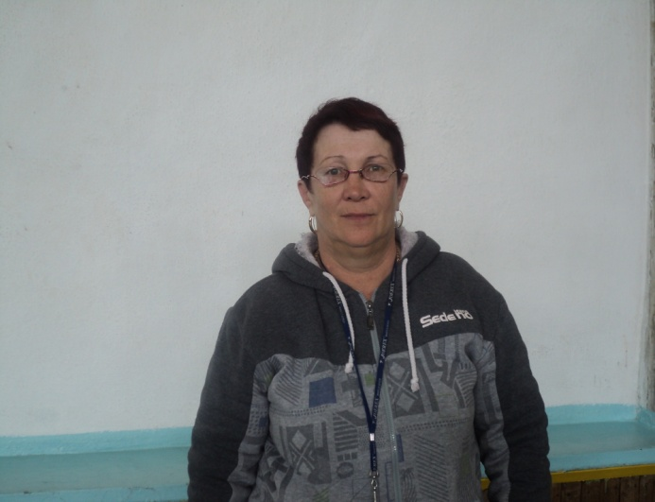

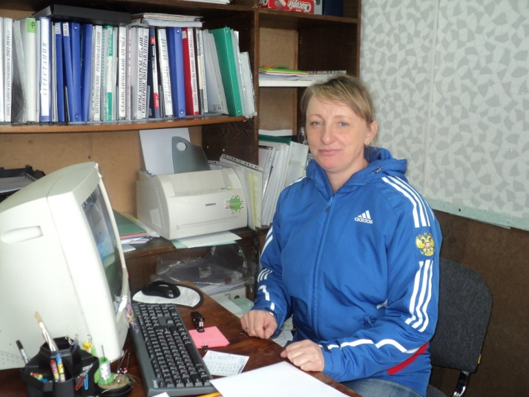

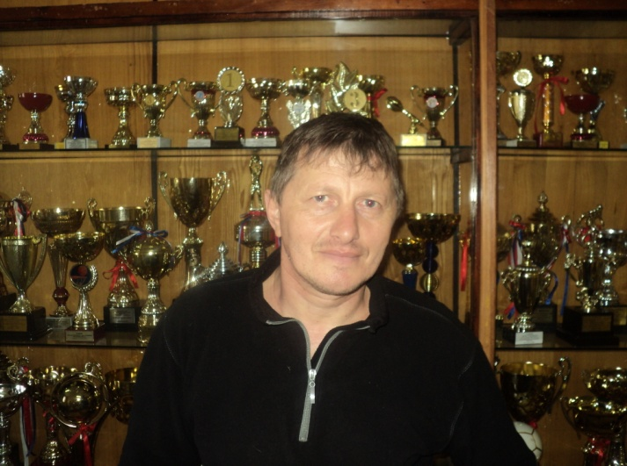

отделение
БАСКЕТБОЛ
Епифанцева Элла Юрьевна
образование: высшее педагогическое
высшая категория
педагогический стаж – 25 лет

отделение
ЛЁГКАЯ АТЛЕТИКА
Денисова Ольга Валерьевна
образование: средне - специальное педагогическое
высшая категория
педагогический стаж – 24 года

отделение
БОРЬБА САМБО
Космач Вячеслав Леонидович
образование: средне - специальное педагогическое
высшая категория
педагогический стаж – 19 лет

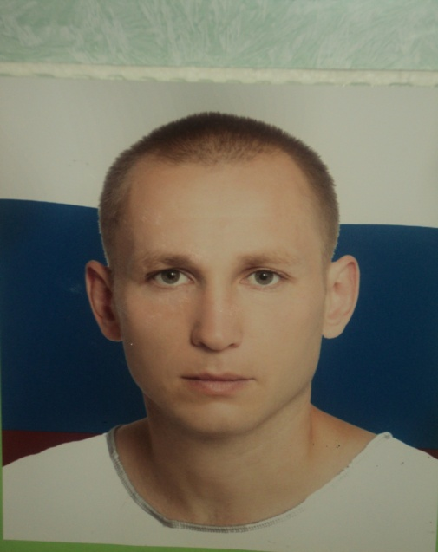

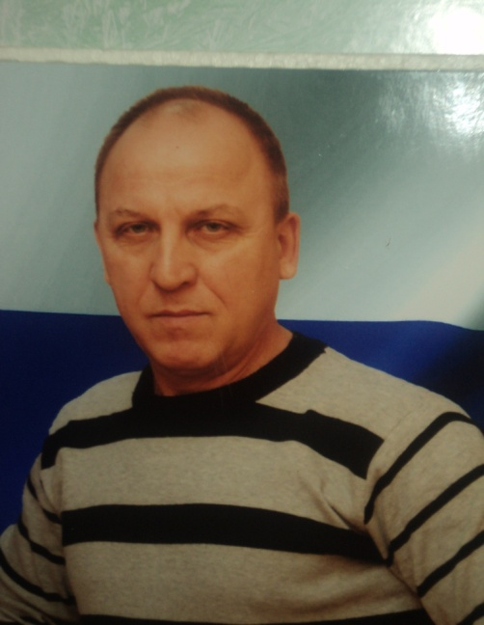

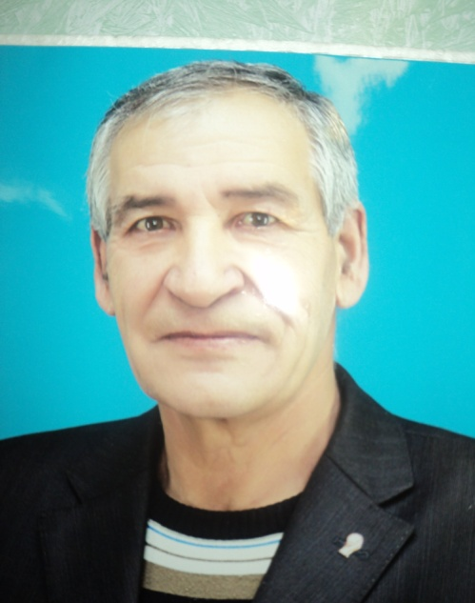

отделение
БОКС

Шестаков Александр Николаевич
образование: высшее педагогическое
педагогический стаж – 4 года

отделение
БОДИБИЛДИНГ
И ФИТНЕС
Цветков Николай Петрович
образование: неоконченное высшее педагогическое
первая категория
педагогический стаж – 24 года

отделение
БОКС

Дыба Сергей Степанович
образование: средне - специальное педагогическое
педагогический стаж –1 год

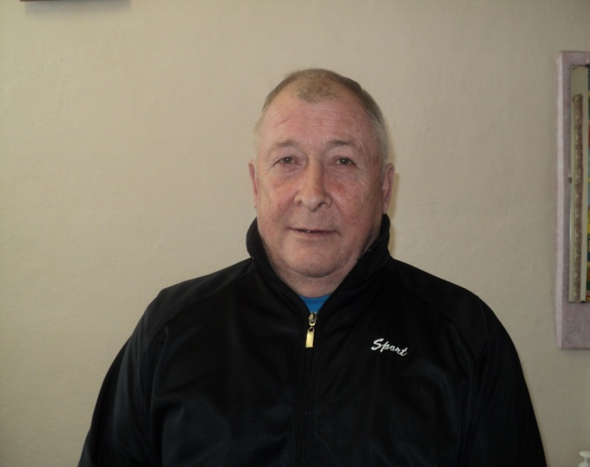

отделение
ФУТБОЛ
Солодкий Борис Владимирович
образование: высшее педагогическое
высшая категория
педагогический стаж – 10 лет

